أفغانستان أخت غَزَّة تستصرخكم
بسم الله الرحمن الرحيم
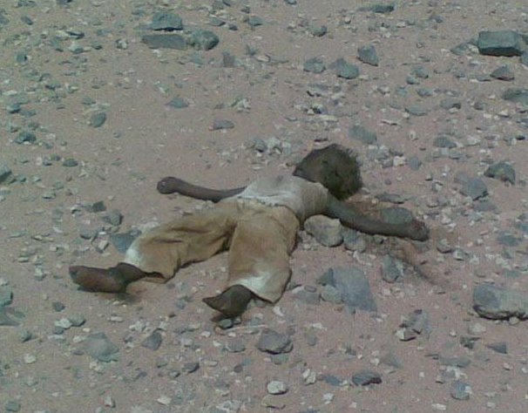
الحمد لله وحده، والصلاة والسلام على من لا نبي بعده، وبعد.
في اليوم الذي تتعرض فيه أفغانستان ـ شعباً وأرضا ًـ إلى حرقٍ، وحرب إبادة من قبل الغزاة الصليبيين؛ دول التحالف الغربي بقيادة ـ راعية الإرهاب العالمي ـ أمريكا .. بزعم رغبتهم في تصدير الحرية والديمقراطية إلى تلك البلاد .. يتواطأ العالم الإسلامي الرسمي بجميع مؤسساته وهيئاته ـ الإعلامية منها وغير الإعلامية ـ على الصمت المطبَق .. وكأن الذي يجري في أفغانستان من قتل وتدمير وخراب، وانتهاكات للحرمات والحقوق على أيدي الصليبيين الغزاة .. لا يعني ولا يهم المسلمين في شيء .. وكأن دم المسلم الأفغاني .. أو الطفل الأفغاني يعتبر درجة ثانية ـ أو عاشرة ـ لا قيمة، ولا بواكي له.
لما حصل هجوم الصهاينة اليهود على مدينة غزة المرابطة .. انتفض العالم الإسلامي بأسره .. وحقٌّ له أن ينتفض نصرة لأهلنا في غزة .. لكن علام هذا الصمت المطبق والمخيف .. من قبل وسائل الإعلام .. وكثير من الشيوخ والدعاة .. والمثقفين .. ومن ورائهم الشعوب اللاهية الساهية حيال ما يجري في أفغانستان من تدمير، وتقتيل وإجرام بحق عباد الله المستضعفين .. وكأن حقوق البلاد والعباد .. يُتباكى عليها في موضع دون موضع .. ولها حرمة في مكانٍ دون مكان؟!
في الوقت الذي تُنتهك فيها حرمات أفغانستان ـ أرضاً وشعباً ـ من قبل الغزاة الصليبيين من الشمال إلى الجنوب، ومن شرق البلاد إلى غربها .. فإن خبر أفغانستان يحتل في وسائل الإعلام المسيَّسة والمجيّرة .. المرتبة الأخيرة من الأخبار .. فأي خبر تافه يحصل هنا أو هناك يقدمونه ويضخمونه على حساب ما يحصل في أفغانستان .. لكي يحجبوا الشعوب ويشغلوها عن حقيقة الجرائم التي تحصل في أفغانستان بحق المدنيين من الأطفال، والشيوخ، والنساء؟!
أليسوا الأفغان مسلمين .. وهم أخوة لنا .. لهم ما للمسلمين وعليهم ما على المسلمين .. وهم من الجسد العام للأمة الذي عناه النبي  بقوله:" ترى المؤمنين في تراحُمِهم وتوادِّهم، وتعاطُفِهم، كمثلِ الجسدِ إذا اشتكى عضواً، تداعى لهُ سائرُ الجسدِ بالسَّهرِ والحُمَّى " متفق عليه.
فأين هذا التداعي من قبل الأمة بالقلق والسهر والحمى .. لما يحصل للمسلمين في أفغانستان ..؟!
وقال :" المؤمنُ من أهلِ الإيمان بمنزلة الرأسِ من الجسد، يألَمُ المؤمنُ لما يُصيبُ أهلَ الإيمان، كما يألَمُ الرأسُ لما يصيبُ الجسدَ "[].
فاين هذا الألم الذي يُصيب أهل الإيمان في الأرض كلها لما يجري للمؤمنين في أفغانستان ..؟
وقال :" المؤمنون كرجلٍ واحدٍ، إذا اشتكى رأسَهُ اشتكى كلُّه، وإن اشتكى عينَهُ اشتكى كلُّه " مسلم.
أين هذه الشكوى وهذا الضجيج العام الذي يصدر عن الأمة كلها لما يحصل للمسلمين في أفغانستان من إبادة وتقتيل، وتشريد، وتجويع ..؟!
ألم يقل النبي :" المؤمنُ أخو المؤمِن، يكفُّ عليه ضَيعَتَهُ ـ أي معاشه ومصالحه ـ، ويحوطُه من ورائه "[].
ألم يقل النبي :" المسلمون تتكافأ دماؤهم، يسعى بذمَّتهم أدناهم، ويُجيرُ عليهم أقصاهم، وهم يدٌ على مَن سواهُم، يَردُّ مُشِدُّهُم ـ أي قويهم ـ على مُضعِفهم "[].
فاين أنتم من أحاديث وتوجيهات رسول الله  ..؟!
أم أن الولاءات الإقليمية والوطنية ـ التي يربيكم عليها الطغاة الآثمين ـ تحيل بينكم وبين نصرة إخوانكم المسلمين في أفغانستان وغير أفغانستان ..؟!
ألم يقل الله تعالى: إِنَّمَا الْمُؤْمِنُونَ إِخْوَةٌ الحجرات:10. أي كل المؤمنين بغض النظر عن جنسياتهم، ولغاتهم، وألوانهم، وأوطانهم .. هم ـ بنص كتاب الله تعالى، وسنة رسوله  ـ أخوة.
ألم يقل الله تعالى: وَالْمُؤْمِنُونَ وَالْمُؤْمِنَاتُ بَعْضُهُمْ أَوْلِيَاء بَعْضٍ التوبة:71. أم أن الشعب الأفغاني المسلم ليسوا من المؤمنين الذين يستحقون الأخوة والموالاة، والنصرة ..؟!
أقسم بالله الذي لا إله إلا هو ـ غير حانث ولا متردد ـ لا ينتصر المسلم الفلسطيني في فلسطين إلا إذا انتصر لإخوانه المسلمين في أفغانستان والعراق، والصومال، والشيشان .. وغيرها من البلدان التي تتعرض لغزو وعدوان كما ينتصر لنفسه وقضيته .. ولا ينتصر المسلم في العراق وفي أفغانستان إلا إذا انتصر لإخوانه المسلمين في فلسطين وغير فلسطين .. كما ينتصر لنفسه وقضيته .. وهكذا كل مسلم لا ينتصر في الموضع الذي هو فيه إلا إذا انتصر لإخوانه المسلمين في المواضع الأخرى التي هم فيها، كما ينتصر لنفسه وقضيته .. ودليلي هو قول النبي المصطفى :" ما من امرئٍ يَخذُلُ امرءاً مسلماً في موطنٍ يُنتقصُ فيه عِرضُه، ويُنتهكُ فيه من حُرمَتِه، إلا خذَلَه اللهُ تعالى في موطنٍ يُحبُّ فيه نصرَتَهُ، وما مِن أحدٍ ينصرُ مُسلماً في موطنٍ يُنتقَصُ فيه من عِرضهِ، ويُنتهكُ فيه من حُرمتِه، إلا نصرَهُ اللهُ في موطنٍ يُحبُّ فيه نصرتَهُ "[].
اللهم ـ يا حيُّ يا قيوم، يا أرحم الراحمين ـ انصر عبادك المجاهدين في أفغانستان، وفي كل مكان .. اللهم قد تخلى عنهم الناس وخذلوهم .. اللهم فثبتهم .. وأنزل السكينة عليهم .. وسدد رميهم .. وكن معهم .. وارمِ عنهم .. وارزقهم .. وأطعمهم .. واجعل العدو وما يملك غنيمة سهلة لهم .. اللهم تقبل شهداءهم، واشفِ مرضاهم وجرحاهم .. واحفظهم، وجميع عبادك الموحدين، والمستضعفين في أفغانستان، وغيرها من البلدان .. من كل سوء .. إنك سميع قريب مجيب.
وصلى الله على محمد النبي الأمي، وعلى آله وصحبه وسلَّم.

عبد المنعم مصطفى حليمة

" أبو بصير الطرطوسي "
6/3/1431 هـ. 20/2/2010 م.
www.abubaseer.bizland.com
tartosi@tiscali.co.uk

رواه أحمد، صحيح الجامع: 6659.
صحيح سنن أبي داود: 4110.
صحيح سنن أبي داود: 2391.
رواه أحمد، وأبو داود، صحيح الجامع: 5690.

